Диагностика коммуникативных универсальных учебных действий:
3 класс

Задание «Дорога к дому» (модифицированное задание «Архитектор-строитель», Возрастно-психологическое консультирование…, 2007).
Время проведения: февраль
Оцениваемые УУД: умение выделить и отобразить в речи существенные ориентиры действия, а также передать (сообщить) их партнеру, планирующая и регулирующая функция речи
Возраст: ступень начальной школы (10,5 – 11 лет)
Форма (ситуация оценивания): выполнение совместного задания в классе парами.
Метод оценивания: наблюдение за процессом совместной деятельности и анализ результата
Описание задания: двоих детей усаживают друг напротив друга за стол, перегороженный экраном (ширмой). Одному дается карточка с изображением пути к дому (рис. 4), другому — карточка с ориентирами-точками (рис. 5). Первый ребенок диктует, как надо идти, чтобы достичь дома, второй — действует по его инструкции. Ему разрешается задавать любые вопросы, но нельзя смотреть на карточку с изображением дороги. После выполнения задания дети меняются ролями, намечая новый путь к дому (рис. 6).
Материал: набор из двух карточек с изображением пути к дому (рис. 5 и 6) и двух карточек с ориентирами-точками (рис. 4), карандаш или ручка, экран (ширма).
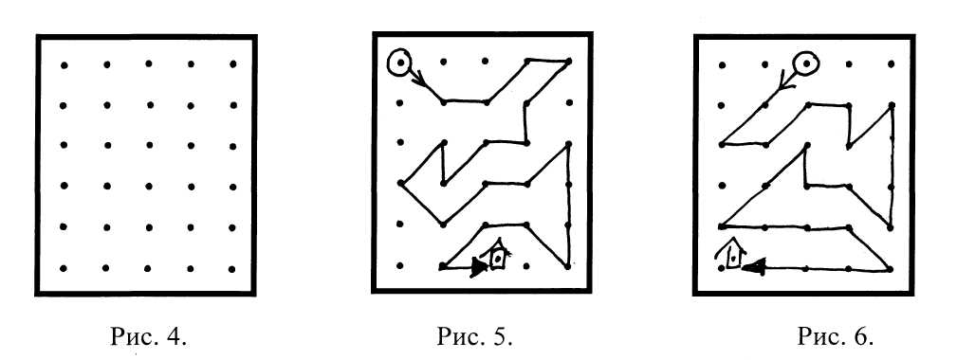
Инструкция: «Сейчас мы будем складывать картинки по образцу. Но делать это мы будем не как обычно, а вдвоем, под диктовку друг друга. Для этого один из Вас получит карточку с изображением дороги к дому, а другой — карточку, на которой эту дорогу надо нарисовать. Один будет диктовать, как идет дорога, второй — следовать его инструкциям. Можно задавать любые вопросы, но смотреть на карточку с дорогой нельзя. Сначала диктует один, потом другой, - Вы поменяетесь ролями. А для начала давайте решим, кто будет диктовать, а кто – рисовать?»
Критерии оценивания:
продуктивность совместной деятельности оценивается по степени сходства нарисованных дорожек с образцами;
способность строить понятные для партнера высказывания, учитывающие, что он знает и видит, а что нет; в данном случае достаточно точно, последовательно и полно указать ориентиры траектории дороги;
умение задавать вопросы, чтобы с их помощью получить необходимые сведения от партнера по деятельности;
способы взаимного контроля по ходу выполнения деятельности и взаимопомощи;
эмоциональное отношение к совместной деятельности: позитивное (работают с удовольствием и интересом), нейтральное (взаимодействуют друг с другом в силу необходимости), негативное.
Показатели уровня выполнения задания:
1) низкий уровень – узоры не построены или не похожи на образцы; указания не содержат необходимых ориентиров или формулируются непонятно; вопросы не по существу или формулируются непонятно для партнера;
2) средний уровень – имеется хотя бы частичное сходство узоров с образцами; указания отражают часть необходимых ориентиров; вопросы и ответы формулируются расплывчато и позволяют получить недостающую информацию лишь отчасти; достигается частичное взаимопонимание;
3) высокий уровень – узоры соответствуют образцам; в процессе активного диалога дети достигают взаимопонимания и обмениваются необходимой и достаточной информацией для построения узоров, в частности, указывают номера рядов и столбцов точек, через которые пролегает дорога; в конце по собственной инициативе сравнивают результат (нарисованную дорогу) с образцом.

